实验简介
本试验用来验证8位数码管和5个按键，按下按键，则8位数码管显示对应的按键值。

实验原理
先来了解一下数码管的工作原理，7段数码管（即便有小数点，我们也习惯的称呼为7段数码管）是指着 7个发光二极管而言的。任意一个 0-9 的阿拉伯数字的显示，只要通过这 7个发光二极管进行亮或灭的组合都可以实现。例如，我们要显示数字 0， 那么只要让发光二极管 a、b、c、d、e、f 点亮（g 和 dot 熄灭）就可以了。
我们开发板上采用了8位7段数码管，即可以通过FPGA控制输出8个7段数码管。我们通过按键来控制数码管的显示，即8位数码管显示对应的按键值。
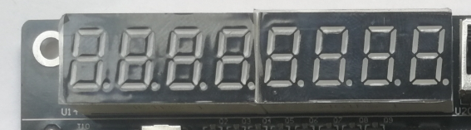
开发板数码管原理图设计如下，数码管一共是8个引脚，然后加上8个控制信号引脚，一共是16个引脚，如图16.2所示，其中SDG_DP、SDG_G、SDG_F、SDG_E、SDG_D、SDG_C、SDG_B、SDG_A是对应数码管的A，B，C，D，E，F，G，H(即点DP)；DG_A0、DG_A1、DG_A2、DG_A3、DG_A4、DG_A5、DG_A6、DG_A7是八个数码管的八个控制引脚，也是低电平有效，当控制引脚为低电平时，对应的数码管有了供电电压，这样数码管才能点亮，否则无论数码管的段如何变化，也不能点亮对应的数码管。
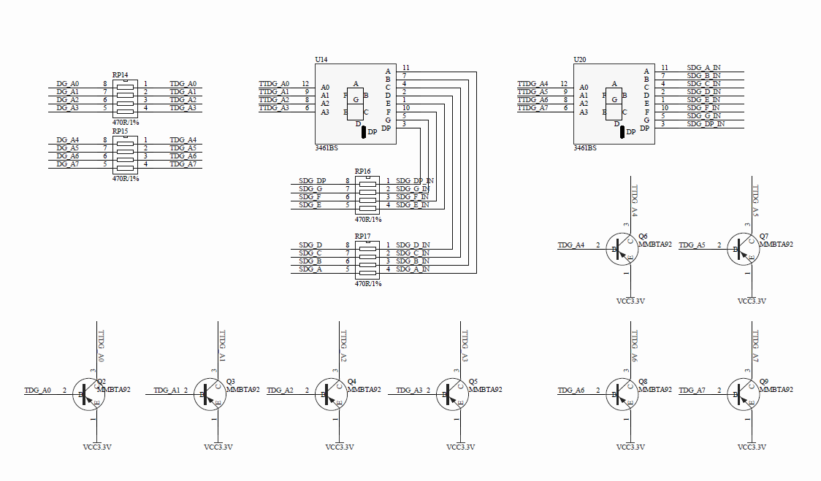

程序设计
数码管试验的FPGA管脚如下：
信号名 | 方向 | 管脚 | BANK | 端口说明
DG_A0 | output | H1 | BANK35 | 第1个数码管位选信号
DG_A1 | output | K3 | BANK34 | 第2个数码管位选信号
DG_A2 | output | K2 | BANK35 | 第3个数码管位选信号
DG_A3 | output | L3 | BANK34 | 第4个数码管位选信号
DG_A4 | output | H5 | BANK35 | 第5个数码管位选信号
DG_A5 | output | J5 | BANK35 | 第6个数码管位选信号
DG_A6 | output | F4 | BANK35 | 第7个数码管位选信号
DG_A7 | output | A9 | BANK16 | 第8个数码管位选信号
SDG_A | output | J2 | BANK35 | 数码管段选A
SDG_B | output | G3 | BANK35 | 数码管段选B
SDG_C | output | H4 | BANK35 | 数码管段选C
SDG_D | output | G4 | BANK35 | 数码管段选D
SDG_E | output | M4 | BANK34 | 数码管段选E
SDG_F | output | L4 | BANK34 | 数码管段选F
SDG_G | output | L5 | BANK34 | 数码管段选G
SDG_DP | output | K5 | BANK34 | 数码管段选DP
按键的FPGA管脚如下：
信号名 | 方向 | 管脚 | BANK | 端口说明
S1 | input | E15 | BANK15 | 按下低电平有效
S2 | input | D14 | BANK15 | 按下低电平有效
S3 | input | C14 | BANK15 | 按下低电平有效
S4 | input | B16 | BANK15 | 按下低电平有效
S5 | input | B13 | BANK15 | 按下低电平有效
程序主要包括主程序、PLL时钟产生模块以及数码管显示模块，工程代码较简单，注释详细，具体内容可打开工程代码查看。

.实验现象
将目录“... \at7_prj_06\at7_prj\at7_prj.runs\impl_1”文件夹下的 at7_prj.bit 文件下载到开发板上，分别按住按键，则数码管显示相应的按键值。
